«Вербатим-панорама «История любви – в истории Победы».

9 мая, в 15.00, в музее «Россия – Моя история. Пермский край» состоялась церемония награждения победителей фестиваля-конкурса «Мост дружбы», чьи работы вошли в одноимённый сборник миниатюр. Данное событие прошло в рамках реализации проекта «Вербатим-панорама «Истории любви – в истории Победы», поддержанного Фондом президентских грантов.

Церемонию награждения провели Дринко Янина Вячеславовна - зам. директора департамента общественных проектов администрации губернатора Пермского края, Дмитрий Николаевич Жадаев – руководитель проектного офиса по молодежной политике Агентства по туризму и молодежной политике Пермского края, Шапошникова Гульнара Зинатулловна - консультант департамента общественных проектов администрации губернатора Пермского края.

Автором и руководителем березниковского проекта-победителя выступила Екатерина Николаевна Потехина, заместитель директора по воспитательной работе лицея № 1 г. Березники Пермского края.

Проект вербатим является по-своему уникальным, так как состоит из реальных историй любви времён Великой Отечественной войны, сохранившихся в воспоминаниях близких людей, являющихся семейными реликвиями. Бережно хранимые в семье, истории повествуют о трудностях, преодолениях, разлуках и встречах, потерях и обретениях. Проект ценен тем, что погружает молодых людей в историю своей семьи, показывает ценность отношений близких им людей, а следовательно, сближает людей разных поколений. Взаимодействие между поколениями в период создания цикла вербатимов способствует духовно-нравственному воспитанию молодёжи.

Родившийся в организации ДИМСИ лицея №1 небольшого города Березники Пермского края, состоявший изначально всего из нескольких семейных историй, за небольшой срок вербатим привлёк внимание многих территорий Пермского края, Кирова, Москвы и Санкт-Петербурга, так как вызывает огромный интерес прежде всего своими невыдуманными историями. И сегодня на сайте проекта опубликовано 306 миниатюр, 100 из которых вошли в сборник.

По мнению д.п.н., профессора Тетерского С.В., «вербатим - такое сильное воспитательное средство, такая мощная прививка ребёнку от одиночества - что мурашки по коже. Дух захватывает! Воспоминания о любви своих близких наполняют жизнь настоящим смыслом: «Моя семья будет ещё счастливее!» Мы пришли в этот мир, чтобы множить любовь, чтобы найти своё счастье в счастье ближних. Миром правит любовь, даже в войну. Войны, к сожалению, случаются. Война - это страшное испытание, потому что оканчивается часто могилами, иногда безымянными. Это боль и ужас. Слёзы и стоны. В войну человека спасает любовь. К Всевышнему, к родным, близким, соседям по окопам. Человечеству редко удаётся придумать идею, объединяющую три линии времени: прошлое, настоящее, будущее.

Екатерине Николаевне удалось это воплотить в уникальном проекте «Вербатим-панорама «Истории любви – в истории Победы».

Не случайно проект поддержан Фондом президентских грантов. Он, действительно, государственный, потому что нацелен на самое главное для сохранения и развития страны и цивилизации в целом - на счастливую семью, в которой любовь - вечна!»

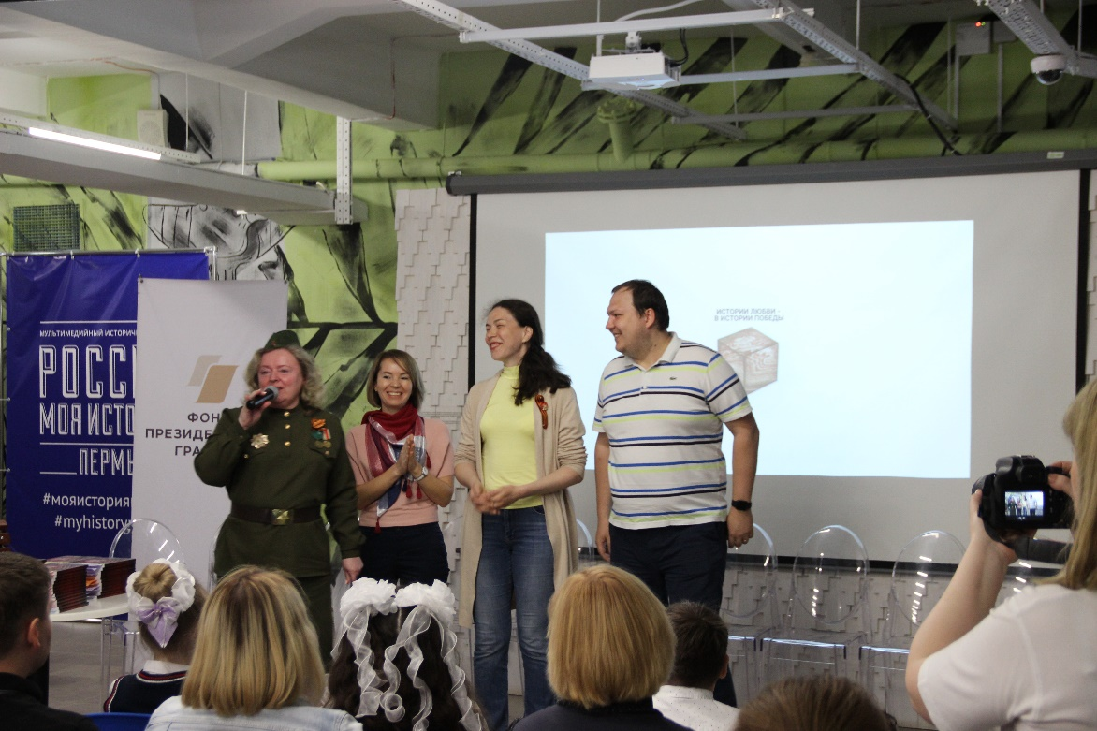

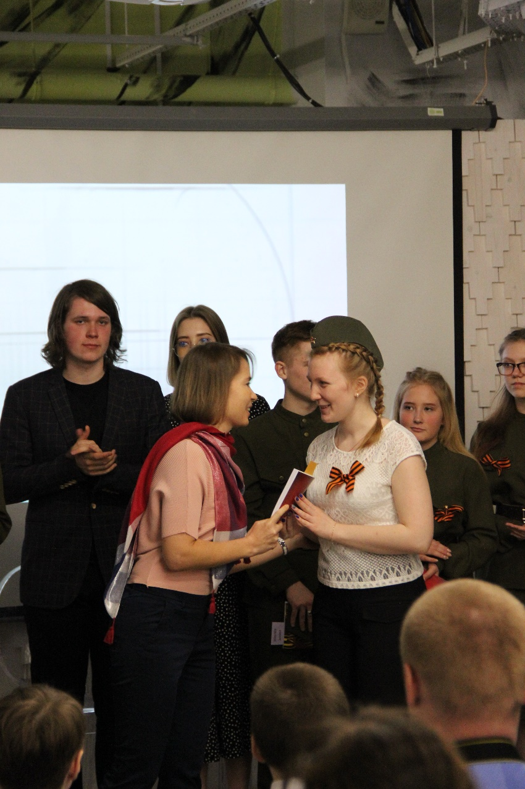 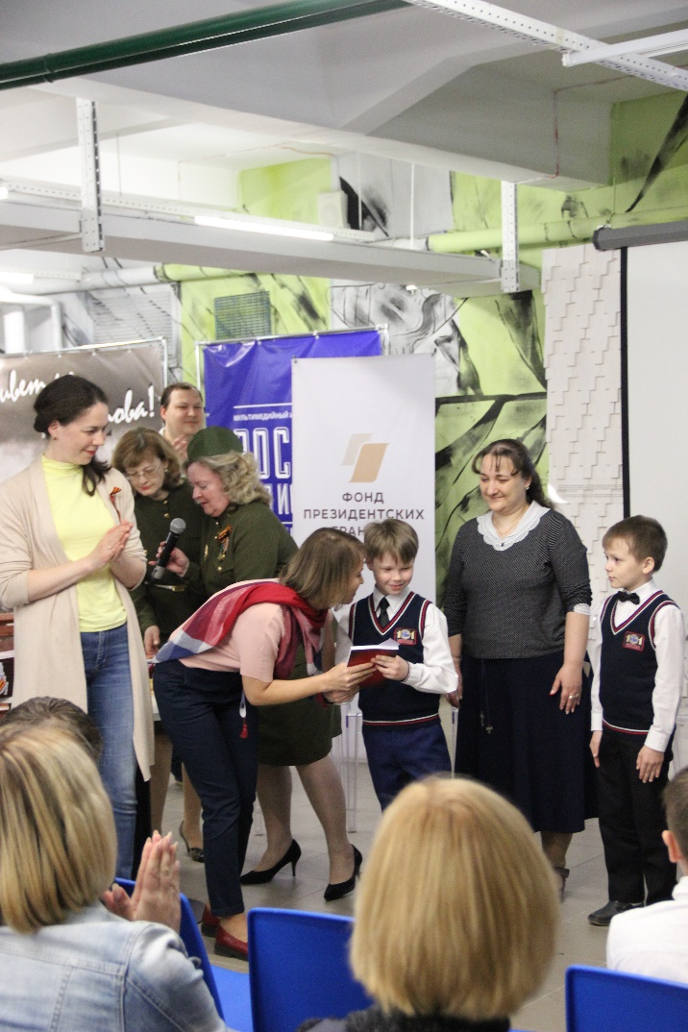

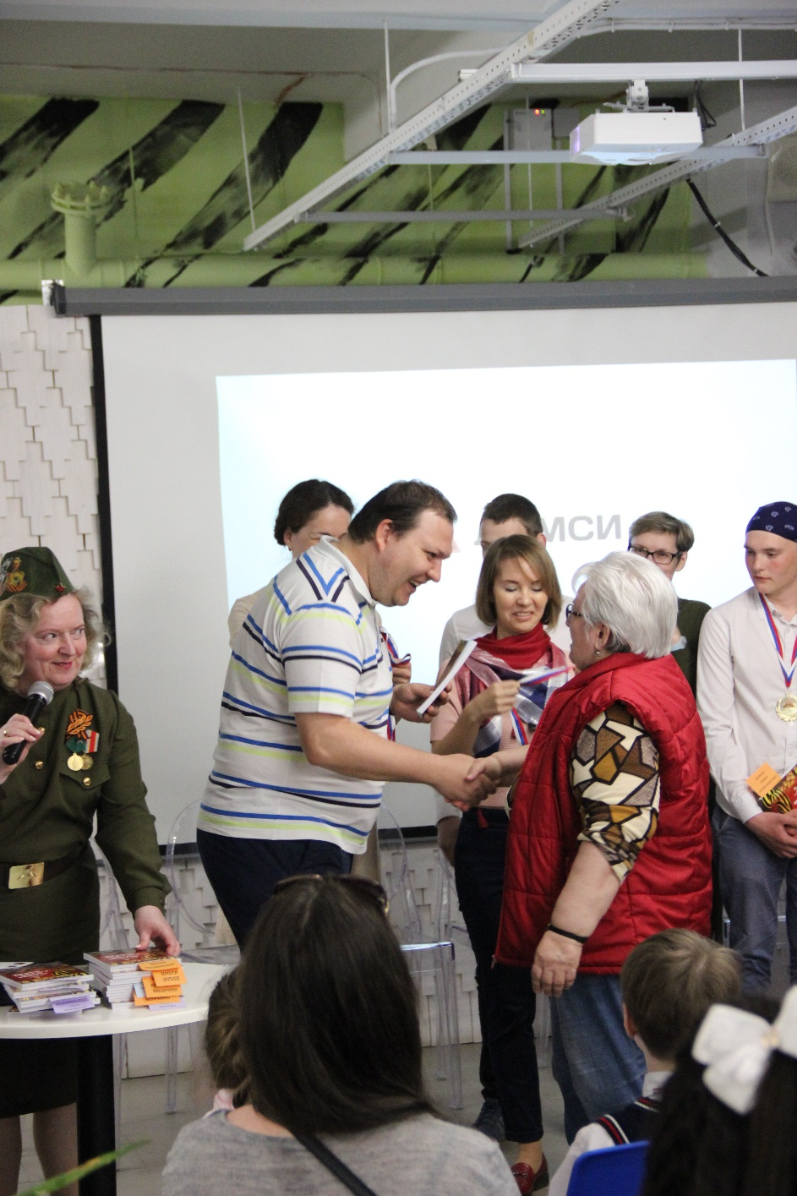

«Вербатим-панорама «Истории любви – в истории Победы» - это проект, поддержанный Фондом президентских грантов. Благодаря ему я узнала о своих прапрадедушке и прапрабабушке. Он подарил мне много незабываемых эмоций. Сколько слёз было пролито, когда услышала истории других участников! В День Победы мы со своей командой приехали в Пермь, чтобы показать вербатим – документальный спектакль из художественных миниатюр – победителей конкурса «Мост дружбы», который проходил в рамках данного проекта. Погода нас радовала не меньше. Например, в Москве в этот день был сильный град, а в Екатеринбурге - ливень, но в Перми светило яркое солнце и стояла жара, а всё благодаря тому, что «любовь правит миром»! Участникам данного проекта были вручены сборники с миниатюрами о любви в годы Великой Отечественной войны семей из Пермского края, Кирова, Москвы, Санкт-Петербурга. После нашего выступления зал подарил море благодарностей и аплодисментов. Эта поездка запомнится мне надолго: нам вновь удалось проникнуть в души зрителей.

Анастасия Деркач, МАОУ «Лицей №1»

г. Березники Пермского края